附件3：
海滨街道博茂井头旧村某房屋
存在问题：线路乱拉接
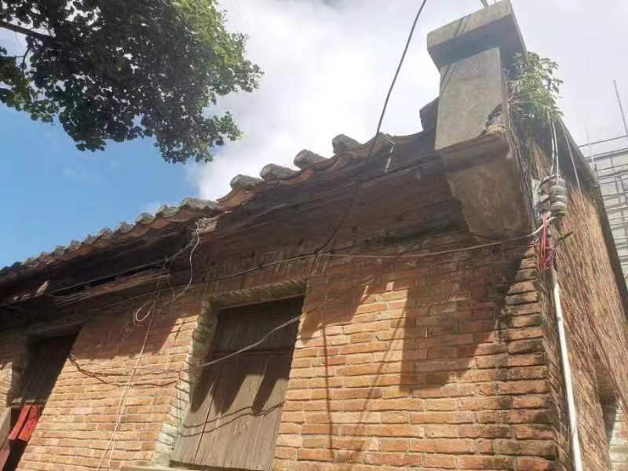

海滨街道博茂井头旧村某房屋
存在问题：1.开关设置不规范；2.线路乱接拉
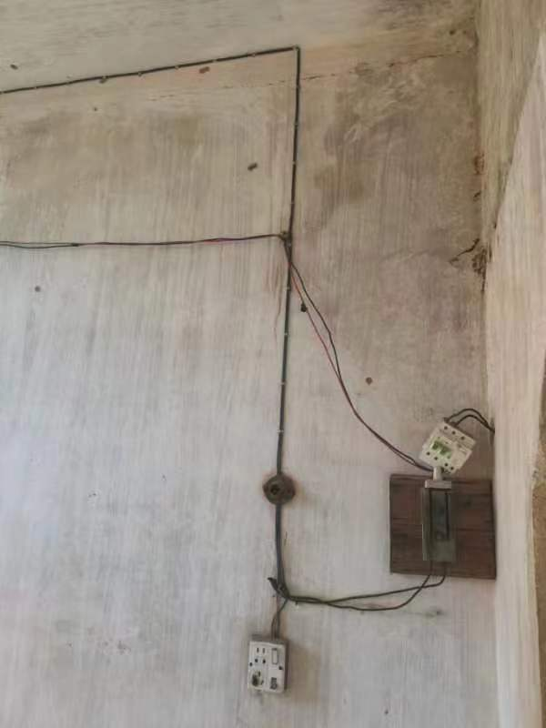

海滨街道博茂井头旧村某房屋
存在问题：线路乱接拉
